Intitulé de l’item (ou des items) évalué(s)
Nombres et calculs

Énoncé de la situation d’évaluation
Exercice
On considère l’expression
1-Calculer mentalement la valeur de F pour x=0 et pour x=3
2-Calculer la valeur de F pour en faisant apparaître les différentes étapes de calculs.
3-En utilisant la calculatrice, donne la valeur de F pour x=-134,72 et donne la valeur arrondie au dixième de F pour .
4-Utilisation d’un tableur
Dans ton répertoire, ouvre le document calculs-tableur.
L’exercice consiste à finir la réalisation du tableau qui donne les valeurs de F suivant celles du nombre x.
Le nombre varie de 0 à 10.
1/Ecrire toutes les valeurs de x en partant de 0 jusqu’à 10 (le pas est 0,1).
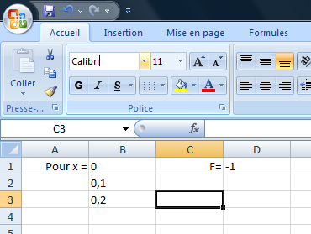
2/Clique sur la cellule D1 et explique la formule.
Sélectionner la cellule et tirer la formule jusqu’à « x=10 ».
Que remarques-tu ?

Critères de réussite (le minimum attendu de l’élève pour une validation positive)
Nous distinguons les 4 calculs.
- Calcul littéral : validation si les deux réponses sont exactes
- Calcul à la main : validation si la réponse est exacte
- Calcul à la calculatrice : validation si les deux réponses sont exactes
- Calcul avec un tableur : validation si l’élève explique correctement la formule
Commentaires des auteurs
Commentaires du groupe de relecture
Dans le choix de cette activité transparait la volonté d’utiliser les TICE dans l’évaluation des compétences du socle commun.
Néanmoins, cet exercice, dont la finalité est de conjecturer que (x³ – 1) : (x² + x + 1) est égal à x –1, ne constitue pas une situation adaptée à l’évaluation d’une compétence du socle.
Pour l’élève, le travail se réduit à une succession de calculs (sans aucun contexte) dont certains sont hors socle (dans la question n°2 : la division de nombres relatifs en écriture fractionnaire).
Question 1 : Comment évaluer qu’un élève sait effectuer mentalement un calcul, alors qu’il est autorisé à utiliser la calculatrice dans l’activité ?
Question 4 : Le fait que la «formule» soit déjà écrite dans la cellule D1 « tue la tâche».
Peut-on, avec cette question, valider que l’élève sait utiliser un tableur pour effectuer un calcul ?
Enfin, qu’attend-on comme réponse à la question : « explique la formule » ? Évalue-t-on la rédaction dans cet item?

